Resolución del Pleno del Instituto de Transparencia, Acceso a la Información Pública y Protección de Datos Personales del Estado de México y Municipios, con domicilio en Metepec, Estado de México, a primero de febrero de dos mil veintitrés.
VISTO el expediente formado con motivo del recurso de revisión 14604/INFOEM/IP/RR/2022, interpuesto por XXXXXXXX XXXXXXX, en lo sucesivo el RECURRENTE, en contra de la respuesta a su solicitud de información con número de folio 00284/MELOCAM/IP/2022, por parte del Ayuntamiento de Melchor Ocampo, en lo sucesivo el SUJETO OBLIGADO, se procede a dictar la presente resolución con base en los siguientes:
I. A N T E C E D E N T E S
1. Solicitud de acceso a la información. Con fecha cinco de agosto de dos mil veintidós, la parte RECURRENTE presentó, a través del Sistema de Acceso a la Información Mexiquense, en lo subsecuente el SAIMEX, ante el SUJETO OBLIGADO, la solicitud de acceso a la información pública, a la que se le asignó el número 00284/MELOCAM/IP/2022, mediante la cual requirió la información siguiente:
“Me gustaría conocer las licitaciones y contratos de obra civil que tuvieron los ayuntamientos con el "GCS Grupo Corporativo Seven SA de CV" en los años 2018, 2019, 2020 y 2021.” (Sic)

Modalidad de Entrega: A través de SAIMEX.

2. Respuesta. Con fecha veinticinco de agosto de dos mil veintidós, el SUJETO OBLIGADO envió su respuesta a la solicitud de acceso a la información a través de SAIMEX, sustancialmente en los términos siguientes:
“…Por medio del presente y con fundamento en los artículos 3, 4, 8, 11, 12, 15, 16, 23 fracción IV, 45, 47, 49, 53, 58, 59, 150, 151, 176, 178, 179, 180 y demás relativos y aplicables de la Ley de Transparencia y Acceso a la Información Pública del Estado de México y Municipios, así como el numeral treinta y ocho inciso “d” de los Lineamientos para la Recepción, Trámite y Resolución de las Solicitudes de Acceso a la Información, así como de los Recursos de Revisión que deberán de observar los Sujetos Obligados por la Ley de Transparencia y Acceso a la Información Pública del Estado de México y Municipios; le informo que la respuesta dada a su solicitud de información pública, fue emitida por las siguientes Dependencias: (1) Dirección de Obras Públicas y Medio Ambiente; por lo que en ese orden se transcriben: 1.- “C. ESTIMADO SOLICITANTE P R E S E N T E Sobre el particular, hago de su conocimiento lo siguiente: “SOLICITUD: De la lectura integral de su solicitud se advierte que requiere: “Me gustaría conocer las licitaciones y contratos de obra civil que tuvieron los ayuntamientos con el “GCS Grupo Corporativo Seven SA de CV” en los años 2018, 2019, 2022 y 2021.” RESPUESTA: “Al respecto, hago de su conocimiento que después de realizar una búsqueda minuciosa y exhaustiva en los archivos con los que cuenta la Dirección de Obras Públicas y Medio Ambiente, no se encontró documentación relacionada de la que se desprenda que del periodo solicitado, esta Unidad Administrativa haya llevado a cabo licitaciones y celebrado contratos de obra civil con la empresa que refiere, razón por la cual esta Dirección se encuentra imposibilitada jurídicamente para atender su petición de manera favorable”. Sin más por el momento, le hago envío de un cordial saludo.” (Sic). Por lo anteriormente expuesto y fundado, solicito a Usted se sirva tener a esta Unidad de Transparencia por cumplimentada, en tiempo y forma, la respuesta a su solicitud de acceso a la información pública, a través del Sistema Saimex; lo anterior, para los efectos legales a que haya lugar...” (Sic)
3. Interposición del recurso de revisión. Inconforme con los términos de la respuesta emitida por parte del SUJETO OBLIGADO, el ocho de septiembre del dos mil veintidós, la parte recurrente interpuso el recurso de revisión a través de SAIMEX, en donde se manifestó de la siguiente manera:
Acto impugnado:
“No hay declaratoria de inexistencia” (Sic)
Y Razones o motivos de inconformidad:
“No hay declaratoria de inexistencia” (Sic)

4. Turno. De conformidad con el artículo 185 fracción I de la Ley de Transparencia y Acceso a la Información Pública del Estado de México y Municipios vigente, el presente recurso de revisión se turnó por el sistema electrónico del Instituto de Transparencia, Acceso a la Información Pública y Protección de Datos Personales del Estado de México y Municipios, a la Comisionada Guadalupe Ramírez Peña, a efecto de que analizara sobre su admisión o su desechamiento.

5. Admisión del Recurso de revisión. Con fecha trece de septiembre de dos mil veintidós, este Instituto de Transparencia, Acceso a la Información Pública y Protección de Datos Personales del Estado de México y Municipios, admitió a trámite el recurso de revisión que ahora se resuelve, dando un plazo máximo de siete días hábiles para que las partes manifestaran lo que a su derecho resultara conveniente, ofrecieran pruebas, formularan alegatos y el SUJETO OBLIGADO presentara su informe justificado.
6. Manifestaciones. De las constancias que integran el expediente en que se actúa se advierte que el RECURRENTE, fue omiso en presentar sus alegatos o manifestación alguna.
Por su parte el SUJETO OBLIGADO de igual forma fue omiso en rendir su informe justificado.
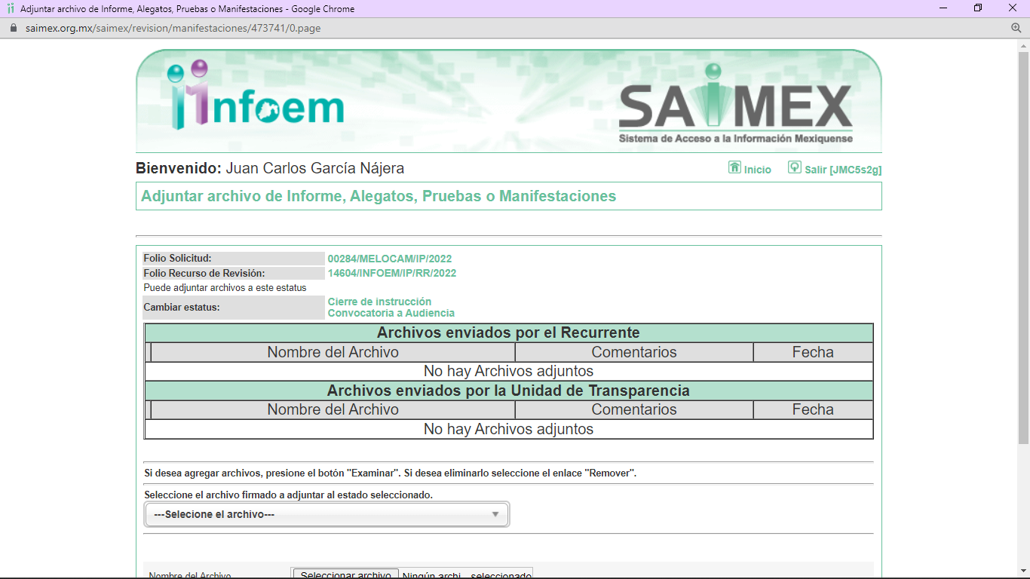
7. Ampliación del plazo. En fecha veinticuatro de enero del año dos mil veintitrés, con fundamento en el artículo 181, párrafo tercero de la Ley de Transparencia y Acceso a la Información Pública del Estado de México y Municipios, se acordó la ampliación del plazo para su resolución.
Este organismo garante no pasa por alto justificar, que el plazo para emitir la resolución en el presente asunto encuentra justificación en el alto número de recursos de revisión recibidos dentro del primer semestre del año dos mil veintidós, que, en comparación con los recibidos el año dos mil veintiuno dentro del mismo periodo, se ha incrementado aproximadamente un 400%, circunstancia atípica que ha rebasado las capacidades técnicas y humanas del personal encargado de la proyección de las resoluciones a dichos medios de impugnación.

Por ello, es menester precisar que, si bien se ha excedido el plazo para resolver el presente medio de impugnación, de conformidad con la ley de la materia, el plazo para emitir la resolución se encuentra justificado en los elementos para medir la razonabilidad de asuntos conforme a los parámetros establecidos por diversos órganos jurisdiccionales federales, aplicables también en procedimientos análogos, como el que nos ocupa.

Así, en términos de lo que establecen los artículos 8.1 y 25 de la Convención Americana sobre Derechos Humanos, los recursos deben ser sencillos y resolverse en el menor tiempo posible, tomando en consideración la dilación total del procedimiento; esto es, en un plazo razonable.

En ese sentido, el legislador fijó los términos procesales en las leyes, de manera general, sin que pudiera prever la variada gama de casos que son resueltos por los órganos jurisdiccionales o cuasi jurisdiccionales, tanto por la complejidad de los hechos, como por el número de casos que conocen.

Por ello, excepcionalmente, si un asunto es resuelto con posterioridad a los plazos señalados por la norma debe analizarse la razonabilidad del tiempo necesario para su resolución, atentos a los siguientes criterios:

- Complejidad del Asunto: La complejidad de la prueba, la pluralidad de sujetos procesales, el tiempo transcurrido, las características y contexto del recurso.

- Actividad Procesal del interesado. Acciones u omisiones del interesado.

- Conducta de la Autoridad: Las Acciones u omisiones realizadas en el procedimiento. Así como si la autoridad actuó con la debida diligencia.

d) La afectación generada en la situación jurídica de la persona involucrada en el proceso: Violación a sus derechos humanos.

De modo que, cuando se trate de un asunto excepcional, por alguna o todas las características mencionadas; o bien, cuando el ingreso de asuntos al órgano jurisdiccional o cuasi jurisdiccional respectivo supere notoriamente al que podría considerarse normal, debe concluirse que es una excluyente de responsabilidad en relación con la actuación del funcionario, como ha acontecido en el caso que nos ocupa.
Argumento que encuentra sustento en la jurisprudencia P./J. 32/92 emitida por el Pleno de la Suprema Corte de Justicia de la Nación de rubro “TÉRMINOS PROCESALES. PARA DETERMINAR SI UN FUNCIONARIO JUDICIAL ACTUÓ INDEBIDAMENTE POR NO RESPETARLOS SE DEBE ATENDER AL PRESUPUESTO QUE CONSIDERÓ EL LEGISLADOR AL FIJARLOS Y LAS CARACTERÍSTICAS DEL CASO.”, visible en la Gaceta del Seminario Judicial de la Federación con el registro digital 205635.

Razones por las cuales cabe concluir que, la resolución al recurso de revisión se solventa hasta esta fecha, debido a que existe una excesiva carga de trabajo en desproporción a la capacidad de los recursos materiales y humanos con que cuenta este Instituto para atender la enorme demanda de usuarios que acuden para que se les garantice su Derecho de acceso a la información Pública y Protección de Datos Personales, aunado a la complejidad de los hechos a los que se refieren, así como al volumen del expediente, la extensión de los escritos y pruebas aportadas y desahogadas por las partes; lo que impide la tramitación de los recursos dentro de los términos legales previamente establecidos por la Ley, por tratarse de causas de fuerza mayor.

Al respecto, también son de considerar los criterios sostenidos por el Cuarto Tribunal Colegiado en Materia Administrativa del Primer Circuito, cuyos rubros y datos de identificación son los siguientes:

“PLAZO RAZONABLE PARA RESOLVER. DIMENSIÓN Y EFECTOS DE ESTE CONCEPTO CUANDO SE ADUCE EXCESIVA CARGA DE TRABAJO.” consultable en el Seminario Judicial de la Federación y su gaceta, con el registro digital 2002351.

“PLAZO RAZONABLE PARA RESOLVER. CONCEPTO Y ELEMENTOS QUE LO INTEGRAN A LA LUZ DEL DERECHO INTERNACIONAL DE LOS DERECHOS HUMANOS.”, visible en el Seminario Judicial de la Federación y su gaceta, con el registro digital 2002350.

Por ello, este organismo garante comprometido con la tutela de los derechos humanos confiados, señala que este exceso de plazo legal para resolver el presente asunto, resulta de carácter excepcional.
8. Cierre de instrucción. Una vez transcurrido el periodo otorgado a las partes para realizar sus manifestaciones y no habiendo documentos que integrar al expediente, con fecha veinticuatro de enero de dos mil veintitrés, la Comisionada Ponente determinó el cierre de instrucción en términos de la fracción VI del artículo 185 de la Ley de Transparencia y Acceso a la Información Pública del Estado de México y Municipios.
En razón de que fue debidamente sustanciado el expediente electrónico y no existe diligencia pendiente de desahogo, se emite la Resolución que conforme a Derecho proceda, de acuerdo con los siguientes:
II. C O N S I D E R A N D O S

Primero. Competencia. El Instituto de Transparencia, Acceso a la Información Pública y Protección de Datos Personales del Estado de México y Municipios, es competente para conocer y resolver el presente recurso de revisión interpuesto por la parte recurrente, conforme a lo dispuesto en los artículos 6, apartado A de la Constitución Política de los Estados Unidos Mexicanos; 5 párrafos trigésimo, trigésimo primero y trigésimo segundo fracciones IV y V de la Constitución Política del Estado Libre y Soberano de México; 2, fracción II; 29, 36 fracciones I y II; 176, 178, 181, 185, fracción I, 186 y 188 de la Ley Transparencia y Acceso a la Información Pública del Estado de México y Municipios; 9, fracciones I y XXIV y 11 del Reglamento Interior del Instituto de Transparencia, Acceso a la Información Pública y Protección de Datos Personales del Estado de México y Municipios.
Segundo. Oportunidad y Procedibilidad del Recurso de Revisión. De conformidad con los requisitos de Oportunidad y Procedibilidad que deben reunir el recurso de revisión interpuesto, previstos en los artículos 178 y 180 de la Ley de Transparencia y Acceso a la Información Pública del Estado de México y Municipios; en la especie se advierte que el presente medio de impugnación fue interpuesto dentro del plazo de quince días previsto en el primer artículo de referencia; toda vez que el SUJETO OBLIGADO emitió su respuesta a la solicitud planteada por el solicitante el veinticinco de agosto del año dos mil veintidós y la parte RECURRENTE presentó su recurso de revisión el ocho de septiembre del mismo año; esto es, al décimo día hábil siguiente de aquel en que tuvo conocimiento de la respuesta; evidenciándose que la interposición del recurso se encuentra dentro de los márgenes temporales previstos en el citado precepto legal.
Al mismo tiempo, tras la revisión del formato de interposición del recurso, es de suma importancia señalar que la parte RECURRENTE no proporcionó su nombre completo como se advierte en el detalle de seguimiento del SAIMEX, no obstante lo anterior, no proporcionar el nombre completo no es motivo para archivar la solicitud de acceso a la información pública como concluida, conforme a lo previsto en el artículo 155, penúltimo párrafo de la Ley de Transparencia y Acceso a la Información Pública del Estado de México y Municipios que establece lo siguiente:

"Las solicitudes anónimas, con nombre incompleto o seudónimo serán procedentes para su trámite por parte del sujeto obligado ante quien se presente. No podrá requerirse información adicional con motivo del nombre proporcionado por el solicitante."(Sic)

Además, por cuanto hace a la procedibilidad del recurso de revisión una vez realizado el análisis del formato de interposición del recurso, se acreditan plenamente de todos y cada uno de los elementos formales exigidos por el artículo 180 de la Ley de Transparencia y Acceso a la Información Pública del Estado de México y Municipios, en atención a que fue presentado mediante el formato visible en EL SAIMEX.

Asimismo, resulta procedente la interposición del recurso de revisión al rubro anotado, toda vez que se actualiza las hipótesis previstas en el artículo 179, fracción III de la ley de la materia, que a la letra dice:
“Artículo 179. El recurso de revisión es un medio de protección que la Ley otorga a los particulares, para hacer valer su derecho de acceso a la información pública, y procederá en contra de las siguientes causas:
…
III. La declaración de inexistencia de la información…” (Sic)
Tercero. Materia de Revisión: De las constancias que integran el expediente electrónico se advierte que el tema sobre el que este Instituto se pronunciará será: verificar si la respuesta otorgada por el SUJETO OBLIGADO es adecuada y suficiente para satisfacer el derecho de acceso a la información pública de la RECURRENTE, o en su defecto, en caso de ser procedente, ordenar la entrega de información.
Cuarto. Estudio de fondo del asunto. es conveniente analizar si la respuesta del SUJETO OBLIGADO cumple con los requisitos y procedimientos del derecho de acceso a la información pública, en atención a que en la Ley de Transparencia y Acceso a la Información Pública del Estado de México y Municipios en su artículo 4, dice que toda la información generada, obtenida, adquirida, transformada, administrada o en posesión de los sujetos obligados es pública y accesible de manera permanente a cualquier persona, privilegiando el principio de máxima publicidad, como así lo establece dicha determinación, que a continuación se trascribe para un mejor entendimiento:
“Artículo 4. El derecho humano de acceso a la información pública es la prerrogativa de las personas para buscar, difundir, investigar, recabar, recibir y solicitar información pública, sin necesidad de acreditar personalidad ni interés jurídico.
Toda la información generada, obtenida, adquirida, transformada, administrada o en posesión de los sujetos obligados es pública y accesible de manera permanente a cualquier persona, en los términos y condiciones que se establezcan en los tratados internacionales de los que el Estado mexicano sea parte, en la Ley General, la presente Ley y demás disposiciones de la materia, privilegiando el principio de máxima publicidad de la información. Solo podrá ser clasificada excepcionalmente Ley de Transparencia y Acceso a la Información Pública del Estado de México y Municipios 29 como reservada temporalmente por razones de interés público, en los términos de las causas legítimas y estrictamente necesarias previstas por esta Ley.
Los sujetos obligados deben poner en práctica, políticas y programas de acceso a la información que se apeguen a criterios de publicidad, veracidad, oportunidad, precisión y suficiencia en beneficio de los solicitantes.”(Sic)
De lo anterior, se desprende que los Sujetos Obligados tiene la obligación o deber de atender las solicitudes de acceso a la información pública que se les hagan de su conocimiento y proporcionar la información pública que obren en su poder conforme el estado que se encuentra y no hacer un procesamiento de la misma, ni presentarla conforme al interés del solicitante; como así lo establece el artículo 12 de la Ley de Transparencia y Acceso a la Información Pública del Estado de México y Municipios, el cual a la letra dice:
“Artículo12.- Quienes generen, recopilen, administren, manejen, procesen, archiven o conserven información pública serán responsables de la misma en los términos de las disposiciones jurídicas aplicables.
Los sujetos obligados sólo proporcionarán la información pública que se les requiera y que obre en sus archivos y en el estado en que ésta se encuentre. La obligación de proporcionar información no comprende el procesamiento de la misma, ni el presentarla conforme al interés del solicitante; no estarán obligados a generarla, resumirla, efectuar cálculos o practicar investigaciones.” (Sic)

Es decir, todo Sujeto Obligado que genere, recopile, administre, procese, archive, posea o conserve información es responsables de la misma, teniendo a su vez la obligación de proporcionarla cuando se le requiera, sin necesidad de resumirla, efectuar procedimientos para obtenerla, calcular y practicar investigaciones; es decir, los Sujetos Obligados sólo se concretarán a proporcionar la información solicitada que tengan en su poder en el estado que se encuentran, sin necesidad de concretarse al interés o términos específicos del solicitante.

Sirve de apoyo a lo anterior, el criterio 03-17, expuesto por el Instituto Nacional de Transparencia, Acceso a la Información y Protección de Datos Personales, que dice:
“No existe obligación de elaborar documentos ad hoc para atender las solicitudes de acceso a la información. Los artículos 129 de la Ley General de Transparencia y Acceso a la Información Pública y 130, párrafo cuarto, de la Ley Federal de Transparencia y Acceso a la Información Pública, señalan que los sujetos obligados deberán otorgar acceso a los documentos que se encuentren en sus archivos o que estén obligados a documentar, de acuerdo con sus facultades, competencias o funciones, conforme a las características físicas de la información o del lugar donde se encuentre. Por lo anterior, los sujetos obligados deben garantizar el derecho de acceso a la información del particular, proporcionando la información con la que cuentan en el formato en que la misma obre en sus archivos; sin necesidad de elaborar documentos ad hoc para atender las solicitudes de información.
Resoluciones:
• RRA 0050/16. Instituto Nacional para la Evaluación de la Educación. 13 julio de 2016. Por unanimidad. Comisionado Ponente: Francisco Javier Acuña Llamas.
• RRA 0310/16. Instituto Nacional de Transparencia, Acceso a la Información y Protección de Datos Personales. 10 de agosto de 2016. Por unanimidad. Comisionada Ponente. Areli Cano Guadiana.
• RRA 1889/16. Secretaría de Hacienda y Crédito Público. 05 de octubre de 2016. Por unanimidad. Comisionada Ponente. Ximena Puente de la Mora.”(Sic)

En esa tesitura, el artículo 24 en su último párrafo de la Ley de la Materia, dispone que los Sujetos Obligados sólo proporcionarán la información pública que generen, administren o posean en el ejercicio de sus atribuciones; por consiguiente, la información pública se encuentra a disposición de cualquier persona, lo que implica que es deber de los Sujetos Obligados, garantizar el Derecho de Acceso a la Información Pública, lo que no sucedió en el presente caso.

Siempre y cuando no se trate de información reservada o clasificada, que difundirla pondría en riesgo la seguridad jurídica y física del titular de la información, debiendo tener audacia los Sujetos Obligados para cuidar esta información a través del acuerdo clasificatorio del comité de transparencia y la versión pública que emita el servidor público habilitado de cada Sujeto Obligado; como así se establece en la Ley de Transparencia y Acceso a la Información Pública del Estado de México y Municipios.

En conclusión, el derecho de acceso a la información pública, consiste en que la información solicitada conste en un documento en cualquiera de sus formas, a saber: expedientes, reportes, estudios, actas, resoluciones, oficios, correspondencia, acuerdos, directivas, directrices, circulares, contratos, convenios, instructivos, notas, memorandos, estadísticas o bien, cualquier otro registro que documente el ejercicio de las facultades, funciones y competencias de los Sujetos Obligados; los que, podrán estar en cualquier medio, sea escrito, impreso, sonoro, visual, electrónico, informático u holográfico de conformidad con el artículo 3, fracción XI de la Ley de la materia, el cual señala lo siguiente:

“Artículo 3. Para los efectos de la presente Ley se entenderá por:
…
XI. Documento: Los expedientes, reportes, estudios, actas, resoluciones, oficios, correspondencia, acuerdos, directivas, directrices, circulares, contratos, convenios, instructivos, notas, memorandos, estadísticas o bien, cualquier otro registro que documente el ejercicio de las facultades, funciones y competencias de los sujetos obligados, sus servidores públicos e integrantes, sin importar su fuente o fecha de elaboración. Los documentos podrán estar en cualquier medio, sea escrito, impreso, sonoro, visual, electrónico, informático u holográfico…” (Sic)

Siendo aplicable, el Criterio de interpretación en el orden administrativo número 0002-11, emitido por Acuerdo del Pleno del Instituto de Transparencia y Acceso a la Información Pública del Estado de México y Municipios; publicado en el Periódico Oficial del Gobierno del Estado Libre y Soberano de México “Gaceta del Gobierno”, el diecinueve de octubre de dos mil once, cuyo rubro y texto refieren lo siguiente:

“CRITERIO 0002-11
INFORMACIÓN PÚBLICA, CONCEPTO DE, EN MATERIA DE TRANSPARENCIA. INTERPRETACIÓN SISTEMÁTICA DE LOS ARTÍCULOS 2°, FRACCIÓN V, XV, Y XVI, 3°, 4°, 11 Y 41. De conformidad con los artículos antes referidos, el derecho de acceso a la información pública, se define en cuanto a su alcance y resultado material, el acceso a los archivos, registros y documentos públicos, administrados, generados o en posesión de los órganos u organismos públicos, en virtud del ejercicio de sus funciones de derecho público, sin importar su fuente, soporte o fecha de elaboración.
En consecuencia el acceso a la información se refiere a que se cumplan cualquiera de los siguientes tres supuestos:
1) Que se trate de información registrada en cualquier soporte documental, que en ejercicio de las atribuciones conferidas, sea generada por los Sujetos Obligados;
2) Que se trate de información registrada en cualquier soporte documental, que en ejercicio de las atribuciones conferidas, sea administrada por los Sujetos Obligados, y
3) Que se trate de información registrada en cualquier soporte documental, que en ejercicio de las atribuciones conferidas, se encuentre en posesión de los Sujetos Obligados.”(Sic)
Ahora bien, del análisis de la solicitud de información pública que motivó el recurso de revisión que ahora se resuelve, se advierte que el particular requirió al Ayuntamiento de Melchor Ocampo, lo siguiente
- Licitaciones y contratos de obra civil que tuvieron los ayuntamientos con el "GCS Grupo Corporativo Seven SA de CV" en los años 2018, 2019, 2020 y 2021.
En respuesta, el SUJETO OBLIGADO señaló que después de realizar una búsqueda minuciosa y exhaustiva en los archivos con los que cuenta la Dirección de Obras Públicas y Medio Ambiente, no se encontró documentación relacionada de la que se desprenda que del periodo solicitado, además que esa Unidad Administrativa haya llevado a cabo licitaciones y celebrado contratos de obra civil con la empresa que refiere, razón por la cual esta Dirección se encuentra imposibilitada jurídicamente para atender su petición de manera favorable.
No conforme con la respuesta la parte RECURRENTE interpuso el recurso de revisión que se analiza en el presente asunto, en los términos siguientes:
“No hay declaratoria de inexistencia.” (Sic)
Ante la interposición del recurso de revisión el SUJETO OBLIGADO, fue omiso en rendir su informe justificado.

Ahora bien, de la respuesta se informó que dentro de los archivos de la Dirección de Obras Públicas y Medio Ambiente, no se encontró documentación relacionada de la que se desprenda que del periodo solicitado, se haya llevado a cabo licitaciones y celebrado contratos de obra civil con la empresa que refiere, lo que se traduce como un hecho negativo y ante un hecho negativo debe decirse que el Pleno de este Órgano Garante ha sostenido que resulta innecesaria una declaratoria de inexistencia en términos de los artículos 19, 169 y 170 de la Ley de Transparencia y Acceso a la Información Pública del Estado de México y Municipios, resultando aplicable la siguiente tesis:
“HECHOS NEGATIVOS, NO SON SUSCEPTIBLES DE DEMOSTRACIÓN.
Tratándose de un hecho negativo, el Juez no tiene por qué invocar prueba alguna de la que se desprenda, ya que es bien sabido que esta clase de hechos no son susceptibles de demostración.

Amparo en revisión 2022/61. José García Florín (Menor). 9 de octubre de 1961. Cinco votos. Ponente: José Rivera Pérez Campos.” (Sic)

Ya que el área del SUJETO OBLIGADO, que se pronunció fueron la Dirección de Obras Públicas, Desarrollo Urbano y Medio Ambiente de Melchor Ocampo, en razón de que en el apartado de requerimientos se observa que la solicitud fue turnada a la Arquitecta Ingeniera Indira Guadalupe Pérez Ríos, como se advierte en la siguiente imagen de dicho apartado que se inserta a continuación de manera ilustrativa:

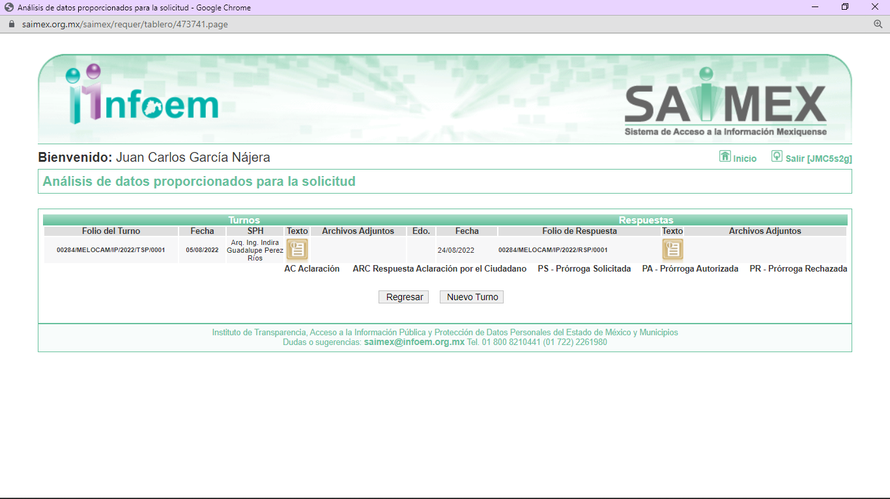

Ahora bien, de una revisión a su Directorio que tiene publicado el SUJETO OBLIGADO en su IPOMEX (Información Pública de Oficio Mexiquense), se observa que dicha Arquitecta Ingeniera, efectivamente es la Directora de Obras Públicas, Desarrollo Urbano y Medio Ambiente de Melchor Ocampo, como se observa en
la siguiente imagen que se inserta a continuación de manera ilustrativa:

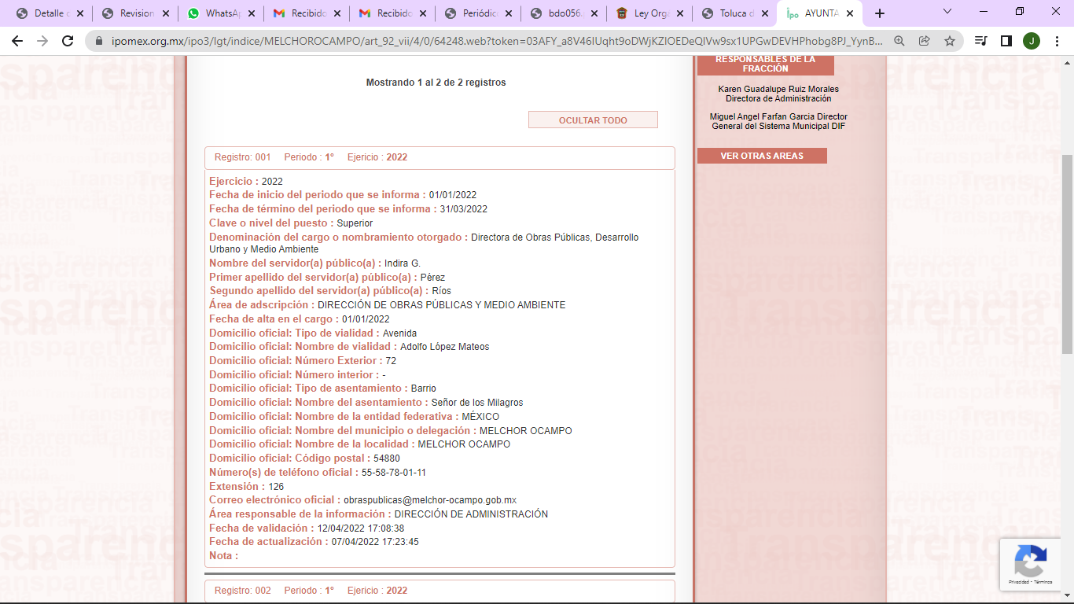
Siendo que la referida Directora tiene las siguientes atribuciones en términos de lo señalado por los artículos 74 y 75 del Bando Municipal del Ayuntamiento de Melchor Ocampo, que señala:

“Artículo 74.- La Dirección de Obras Públicas, Desarrollo Urbano y Medio Ambiente, tendrá a su cargo establecer e implementar los lineamientos y estrategias alineados al Plan de Desarrollo Municipal que permitan direccionar los proyectos públicos y privados para el desarrollo del Territorio Municipal, promoviendo las políticas públicas pertinentes para propiciar el desarrollo urbano ordenado de los centros de población y de los asentamientos humanos, ejecutando las Obras Públicas que redunden en mejorar la calidad de vida de los ciudadanos; así como planear, programar, presupuestar, adjudicar, contratar, ejecutar, vigilar, supervisar, recibir las obras públicas terminadas y entregarlas a las dependencias usuarias encargadas de conservarlas y mantenerlas; promover la participación comunitaria en la Obra Social; así como la autorización de instalación, fijación y construcción de anuncios en vía pública o propiedad privada.
Tendrá a su cargo las acciones encaminadas a la protección, preservación, conservación y restauración del Equilibrio Ecológico, favoreciendo el mejoramiento del medio ambiente en el territorio municipal, para lo cual podrá concertar y acordar acciones con los sectores social y privado, así como con las autoridades competentes de la Federación, del Estado de México u otros municipios.
Para el cumplimiento de sus funciones se auxiliará de la Jefatura de Obras Públicas y la Jefatura de Medio Ambiente.
Artículo 75.- El Ayuntamiento, a través de la Dirección de Obras Públicas, Desarrollo Urbano y Obras Públicas, planeará, controlará y vigilará, los proyectos de obra pública y servicios relacionados que autorice el Ayuntamiento, concurrentemente con el gobierno del estado, el gobierno federal; realizará acciones que propicien el desarrollo del municipio con enfoque sustentable, favoreciendo la infraestructura, el equipamiento, los servicios, las vialidades, los límites territoriales, la tenencia de la tierra, la conservación y mejoramiento del ambiente de los asentamientos humanos ” (Sic)

Lo que se robustece con lo señalado por el artículo 96 Bis fracciones I, II, VIII y XVIII de la Ley Orgánica Municipal del Estado de México, que señala:

Artículo 96. Bis.- El Director de Obras Públicas o el Titular de la Unidad Administrativa equivalente, tiene las siguientes atribuciones:
I. Realizar la programación y ejecución de las obras públicas y servicios relacionados, que por orden expresa del Ayuntamiento requieran prioridad;
II. Planear y coordinar los proyectos de obras públicas y servicios relacionados con las mismas que autorice el Ayuntamiento, una vez que se cumplan los requisitos de licitación y otros que determine la ley de la materia;
…
VIII. Vigilar la construcción en las obras por contrato y por administración que hayan sido adjudicadas a los contratistas;
…
XVIII. Vigilar que la ejecución de la obra pública adjudicada y los servicios relacionados con ésta, se sujeten a las condiciones contratadas…” (Sic)

Siendo el área competente para conocer de la información solicitada por el particular, colmando con ello el derecho de acceso a la información del particular.

Además, debe decirse que este Organismo Garante estima conveniente señalar que no está facultado para manifestarse sobre la veracidad de la información proporcionada, ya que no existe precepto legal alguno en la Ley de la Materia que permita, vía recurso de revisión, se pronuncie al respecto. Por analogía, sirve de apoyo a lo anterior el Criterio 31-10 emitido por el entonces Instituto Federal de Accesos a la Información y Protección de Datos, que a la letra establece lo siguiente:
“El Instituto Federal de Acceso a la Información y Protección de Datos no cuenta con facultades para pronunciarse respecto de la veracidad de los documentos proporcionados por los sujetos obligados. El Instituto Federal de Acceso a la Información y Protección de Datos es un órgano de la Administración Pública Federal con autonomía operativa, presupuestaria y de decisión, encargado de promover y difundir el ejercicio del derecho de acceso a la información; resolver sobre la negativa de las solicitudes de acceso a la información; y proteger los datos personales en poder de las dependencias y entidades. Sin embargo, no está facultado para pronunciarse sobre la veracidad de la información proporcionada por las autoridades en respuesta a las solicitudes de información que les presentan los particulares, en virtud de que en los artículos 49 y 50 de la Ley Federal de Transparencia y Acceso a la Información Pública Gubernamental no se prevé una causal que permita al Instituto Federal de Acceso a la Información y Protección de Datos conocer, vía recurso revisión, al respecto.”(Sic)

De lo anterior, este Órgano Resolutor en aras de tutelar el derecho de acceso a la información de los particulares, tiene la obligación de apegarse en todo momento a lo que dispone la Ley de Transparencia y Acceso a la Información Pública del Estado de México y Municipios garantizando los principios de imparcialidad y legalidad en el procedimiento de impugnación y resolución del recurso planteado.
De conformidad con todo lo anterior, y una vez analizada las constancias que integran el expediente en que se actúa, el motivo inconformidad vertidos en relación a la respuesta, devienen infundados, por lo que lo PROCEDENTE es CONFIRMAR la respuesta del SUJETO OBLIGADO.
Así, con fundamento en lo prescrito en los artículos 5 párrafos trigésimo, trigésimo primero y trigésimo segundo de la Constitución Política del Estado Libre y Soberano de México; 2, fracción II; 29, 36 fracciones I y II; 176, 178, 181, 185 y 186 fracción II de la Ley de Transparencia y Acceso a la Información Pública del Estado de México y Municipios, este Pleno:
III. R E S U E L V E:
Primero. Resulta infundado el motivo de inconformidad aducido por la RECURRENTE en el recurso de revisión 14604/INFOEM/IP/RR/2022; por lo que, en términos de los argumentos señalados en el Considerando Cuarto se CONFIRMA la respuesta emitida por el SUJETO OBLIGADO.
Segundo. Notifíquese vía SAIMEX la presente resolución a la Titular de la Unidad de Transparencia del SUJETO OBLIGADO, para su conocimiento, lo anterior en términos del artículo 189 de la Ley de Transparencia y Acceso a la Información Pública del Estado de México y Municipios.
Tercero. Notifíquese, vía SAIMEX a la parte RECURRENTE la presente resolución y hágase del conocimiento que en caso de que considere que la presente resolución le causa algún perjuicio, podrá promover el Juicio de Amparo en los términos de las leyes aplicables, de acuerdo a lo estipulado por el artículo 196 de la Ley de Transparencia y Acceso a la Información Pública del Estado de México y Municipios.
ASÍ LO RESUELVE, POR UNANIMIDAD DE VOTOS, EL PLENO DEL INSTITUTO DE TRANSPARENCIA, ACCESO A LA INFORMACIÓN PÚBLICA Y PROTECCIÓN DE DATOS PERSONALES DEL ESTADO DE MÉXICO Y MUNICIPIOS, CONFORMADO POR LOS COMISIONADOS JOSÉ MARTÍNEZ VILCHIS, MARÍA DEL ROSARIO MEJÍA AYALA, SHARON CRISTINA MORALES MARTÍNEZ, LUIS GUSTAVO PARRA NORIEGA Y GUADALUPE RAMÍREZ PEÑA; EN LA CUARTA SESIÓN ORDINARIA CELEBRADA EL PRIMERO DE FEBRERO DE DOS MIL VEINTITRÉS, ANTE EL SECRETARIO TÉCNICO DEL PLENO ALEXIS TAPIA RAMÍREZ.

